ИСПОЛЬЗОВАНИЕ МОДИФИЦИРОВАННЫХ ПОЛИМЕРНЫХ МЕМБРАН В МЕДИЦИНЕ
Абдуллин И.Ш., Ибрагимов Р.Г., Зайцева О.В., Вишневский В.В.
Казанский национальный исследовательский технологический университет, РФ, 420015, Казань, ул. К.Маркса, 68. modif@inbox.ru

Основной тенденцией в развитии современных медицинских исследований является модернизация существующих методов использования мембран. Реализации этой тенденции способствует разработка нового диапазона функциональных свойств мембран, которая ведется в двух направлениях: разработка новых полимерных материалов и изменение свойств, т.е. модификация уже существующих мембран. Последнее направление является более перспективным, т.к. не требует дополнительных капиталовложений на освоение производства новых полимеров и мембран. В значительной степени развитие этого направления обеспечивается возрастающим спросом на новые мембранные материалы, предназначенные для биотехнологии и медико-биологического использования.
Полимеры медицинского назначения широко используются в искусственных системах, имитирующих функции клеточных мембран человека, для разделения и диффузии: кислорода и углекислого газа, водяных паров, питательных веществ, метаболитов и других веществ [1].
При хирургических операциях на сердце и легком кровообращение и газообмен осуществляется в аппаратах “искусственное легкое” – оксигенаторах, основу которых составляют наиболее физиологичные мембранные устройства. С созданием оксигенаторов мембранного типа расширились и области их применения. Кроме обеспечения хирургии сердца оксигенаторы могут быть использованы в так называемой вспомогательной оксигенации для восстановления функции легких, например, при пневмонии, силикозе, а также при реанимации.
Опыт применения таких мембран показал, что они должны удовлетворять основным требованиям: иметь высокую газопроницаемость по кислороду и углекислому газу; обладать биологической и химической совместимостью с кровью; отличаться достаточно высокой механической прочностью и стойкостью к химическим и физическим факторам, действующим на мембрану при ее стерилизации и эксплуатации.
Максимально повысить процессы газообмена при оксигенации крови (помимо оптимизации конструкции оксигенатора) возможно за счет эффективности мембраны, которая зависит от природы полимера и ее толщины. Высокая эффективность мембраны не столько позволяет варьировать проницаемость кислорода (гемоглобин крови усваивает строго определенный его объем), сколько важна для быстрого выделения (элиминации) углекислого газа из крови. Движущей силой элиминации СО₂ является небольшое парциальное давление в крови, которое не поддается произвольному регулированию извне. Следовательно, скорость выделения двуокиси углерода всецело зависит от эффективности и селективности самой мембраны.
Кожный покров человека, состоящий из коллагеновых белков, является идеальной природной мембраной, выполняющей многочисленные обменные и защитные функции. Как известно, число травмированных людей в результате техногенных, стихийных, бытовых и других случаев очень велико и большую часть из них занимают люди с поражением участков кожи. Замена поврежденных участков кожи человека путем трансплантации здоровой в случае другого реципиента лимитирована процессами ее отторжения, а реплантация кожи у одного и того же человека ограничена площадью раневой поверхности.
Тем не менее, достигнуты определенные успехи по выращиванию клеток кожи на микросферах или пленках из газопроницаемых и биосовместимых материалов и размножению их в биосредах с целью пересадки на раневые участки кожи.
Для предотвращения процессов обезвоживания и интоксикации организма (пары воды проходят через неповрежденную кожу со скоростью 8,5–12,5 г/м²ч, а в области без нее в 10 раз больше) в результате травмированных областей эпидермы большое значение приобретает метод лечения с использованием специальных полимерных покрытий, осуществляющих функцию “искусственной кожи”.
При разработке искусственной почки главное значение придается созданию новой мембраны, которая бы селективно выделяла из крови отработанные вещества. К гемодиализным мембранам (полисульфоновые, полиметилметакрилатные, ацетат целлюлозы) предъявляются следующие требования. Во-первых, мембраны для гемодиализа должны обеспечивать высокий клиренс (т.е. высокую степень очистки) и высокую проницаемость; это позволит снизить продолжительность сеанса гемодиализа и повысить качество очистки. Во-вторых, важным параметром гемодиализных мембран, ввиду специфики их использования, является биосовместимость. Эта характеристика является очень важной, поскольку высокая биосовместимость позволяет избежать большого количества побочных эффектов и осложнений, возникающих в процессе гемодиализа. Кроме того, важными требованиями к гемодиализным мембранам является их стоимость и способность к стерилизации. В случае гемодиализа стоимость мембран является крайне важным параметрам, поскольку необходимая частая их смена.
В работе [2], проводилась модификация полисульфоновых половолоконных мембран неравновесной низкотемпературной плазмой (ННТП), что приводит к улучшению физико-механических и эксплуатационных свойств.
Развитие методов синтеза и модификации медицинских полимеров и сополимеров, взаимопроникновение идей и методов химии, биологии и медицины позволяют перейти к решению важнейших задач теоретической и практической медицины.

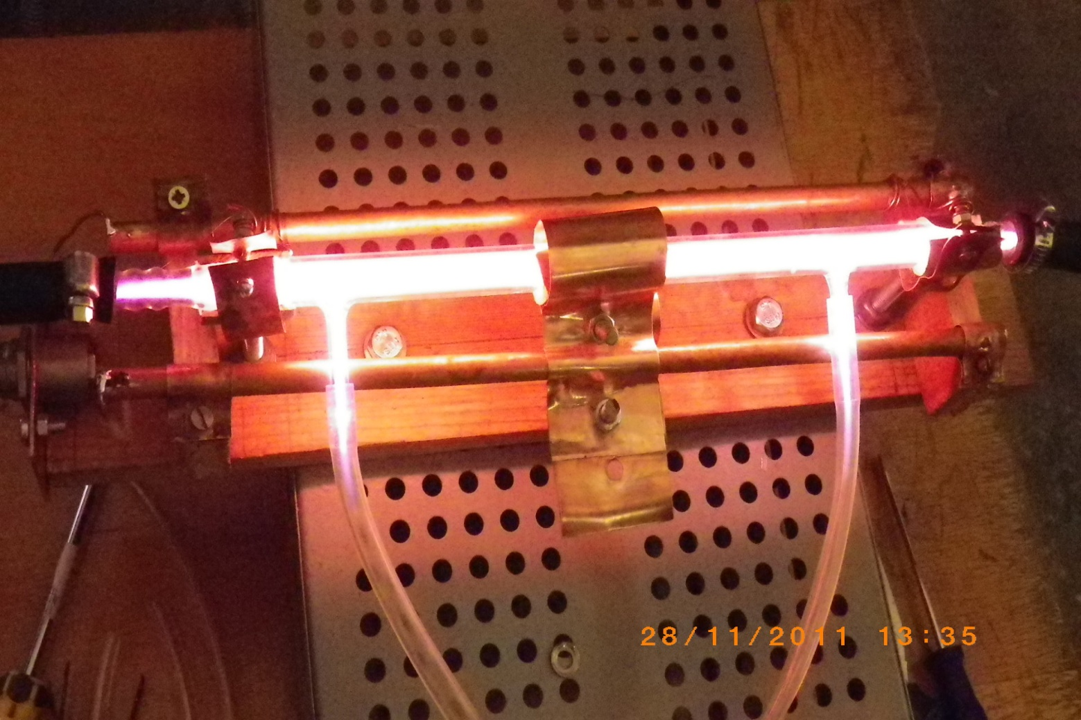

Рис 1 – Обработка половолоконных мембран ННТП.

Функциональные свойства полимерных мембран нового поколения определяются их химической природой, надмолекулярной структурой и свойствами поверхности, находящейся в контакте с биологической средой или живым организмом. Таким образом, эти свойства тесно связаны с характеристиками полимерной поверхности и определяют методы целенаправленного изменения этих свойств.
В настоящее время для любых медицинских и фармацевтических целей можно получить воду необходимой степени чистоты с помощью установок обратного осмоса, в конструкции которых используются блоки трубчатых мембран.
Предложена схема получения трубчатых мембран с применением ННТП (Рис. 2), которая позволяет повысить селективность и производительность в процессах подготовки воды [2].

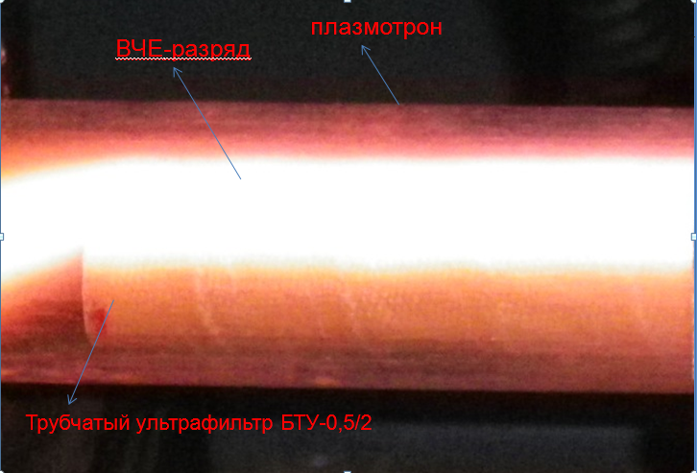

Рис 2 – Обработка трубчатой мембраны ННТП.
Методом атомно-силовой микроскопии получены изображения поверхности ПЭС мембраны: немодифицированной мембраны (рис. 1) и мембран, модифицированных в среде аргона-воздуха (рис. 2) и соответствующие им распределение пор по размерам.
Полученные данные показывают, что после плазменной модификации происходит раскрытие пор, а также уменьшение разброса пор по размерам.

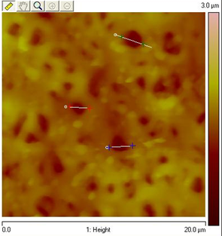 | 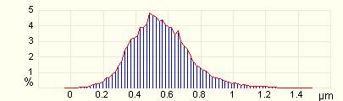

Рис. 3 - АСМ-изображение (х2000) поверхности ПЭС мембраны до обработки ВЧЕ разрядом пониженного давления.

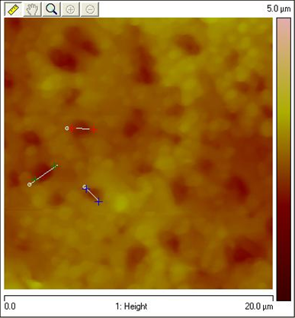 | 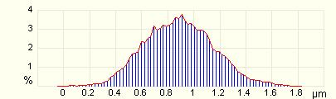

Рисунок 4 - АСМ-изображение (х2000) поверхности ПЭС мембраны после обработки ВЧЕ разрядом пониженного давления (Iа=0,5А, U=7 кВ, t= 300 с, Р=26,6 Па, аргон+воздух, G=0.04 г/с).

В результате модификации ННТП мембраны приобретают оптимальную пористую структуру, повышают селективные и производительные свойства, а также становятся более гидрофильными. Повышение этих свойств позволит вывести мембранные технологии в медицине на более высокий качественный уровень.

ЛИТЕРАТУРА

1. Galletti P. Appliance of plastics in membrane oxigenators / Р. Galletti // J. Biomed. Mater. Res. 1971. V. 5, No 1, P. 129–134.
2. Абдуллин И.Ш. Плазменная модификация композиционных полимерных мембран для медицины/ И.Ш. Абдуллин [и др.] //Вестник Казанского технологического университета. 2013. № 9. С. 11 – 17.

